Ensino Fundamental I (Primeiro Ciclo)
Dos and don'ts: forma imperativa para regras de convívio na escola

Disciplina/Área do Conhecimento:
Inglês

Competências / Objetivos de Aprendizagem:
- Trabalhar a forma imperativa em inglês;
- Desenvolver regras para o bom convívio em sala de aula.

Série/Ano:
Do 3º ao 5º anos do Ensino Fundamental I (Primeiro Ciclo)

Conteúdos:
- Forma imperativa dos verbos.

Materiais:
- Folhas coloridas de EVA (azul, vermelha, branca e preta);
- Tesoura sem ponta;
- Cola para EVA;
- Régua de letras grandes;
- Dicionário bilíngue português- inglês.

Caso seja inviável conseguir esses materiais, os mesmos podem ser substituídos pelo que for acessível, como cartolinas e canetões coloridos.

Palavras-Chave:
Imperativo. Regras. Inglês.

Previsão para aplicação:
2 aulas (50 min/aula)

Para saber mais:

Professor(a), acesse esses materiais para saber mais a respeito da proposta desse plano de aula:

- Artigo sobre a importância das regras na escola: “A importância das regras e combinados para estabelecer a harmonia”, de 2016. Disponível em: https://www.soescola.com/2016/12/a-importancia-das-regras-e-combinados.html

- Artigo sobre a forma imperativa do inglês, “Imperative”, de Layssa Gabriela Almeida e Silva. Disponível em português no link: https://brasilescola.uol.com.br/ingles/imperative.htm

Proposta de Trabalho:

1ª Etapa: Introdução da atividade

Em sala de aula, o(a) professor(a) deverá introduzir a aula com um bate-papo sobre as regras (rules) que os alunos acreditam ser necessárias para um bom convívio. O(A) professor(a) deverá criar duas categorias: o que é permitido fazer (Dos) e o que não é aconselhável fazer (Don’ts). Espera-se que os alunos tragam os pontos em português e sugere-se que o(a) professor(a) sugira as regras básicas que não tenham sido levantadas e discuta sobre a relevância de constar nessas duas listas. O(A) professor(a) anotará as regras na lousa, em dois mind maps, como no exemplo abaixo, que trazem uma nuvem central com a palavra Dos (fazer)/Don’ts (não fazer) e outras que partem desta. O que é considerado bom e permitido, irá no mind map “Dos”. Em contrapartida, o que não for bom e não permitido, irá para o mind map “Don’ts”.

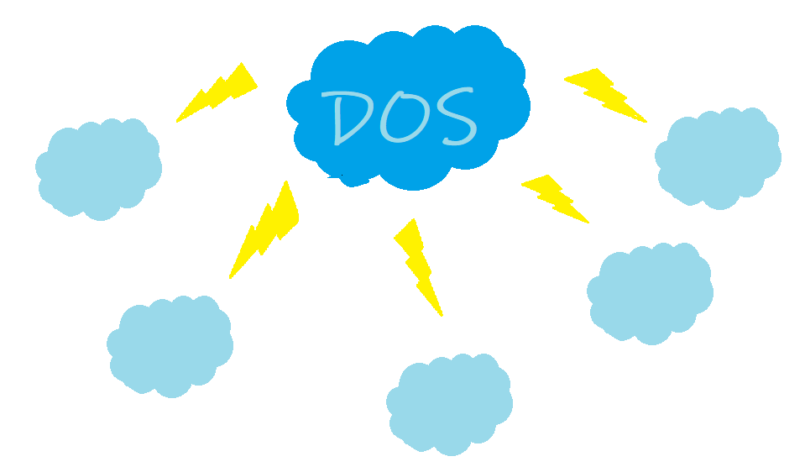
Figura 1: Exemplo de mind map (dos)

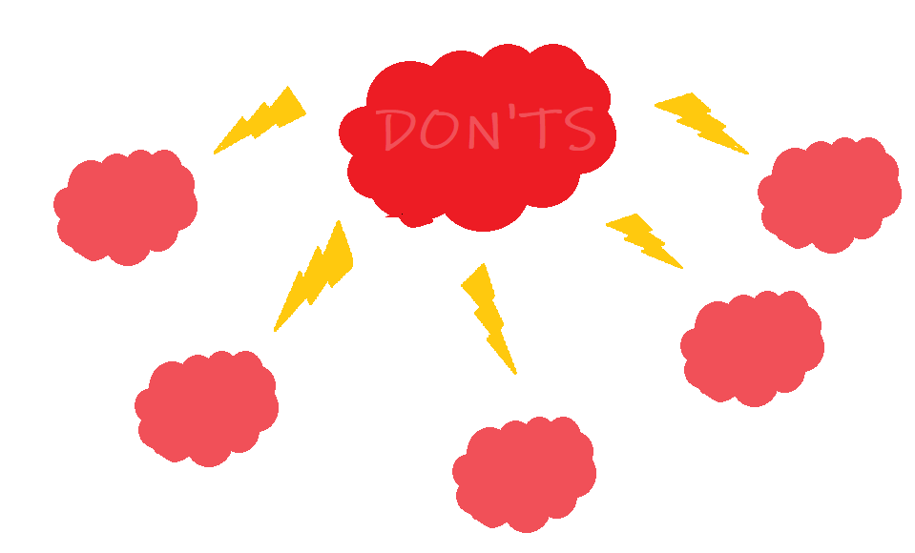
Figura 2: Exemplo de mind map (don’ts)

2ª Etapa: Ajuda do dicionário

Com as regras já definidas, o(a) professor(a) escolherá ao menos cinco de cada para constar no quadro. Agora o mind map dará lugar a duas listas. Essas listas deverão ser traduzidas para o inglês com a ajuda dos dicionários. O(A) professor(a) poderá pedir para que os alunos formem grupos que fiquem responsáveis por determinada quantidade de palavras. É nesse momento que o(a) professor(a) irá indicar aos alunos que a forma do imperativo, que tem função de instruir, aconselhar, permitir ou demandar uma ação, é a forma infinitiva sem o to. Assim, o verbo to respect se tornará respect na forma imperativa. Dessa forma, o(a) professor(a) poderá, na lousa, passar os verbos encontrados no dicionário para a forma imperativa, subtraindo o to.
Abaixo, seguem exemplo das listas, baseadas em regras de convivência de escolas regulares do Brasil:

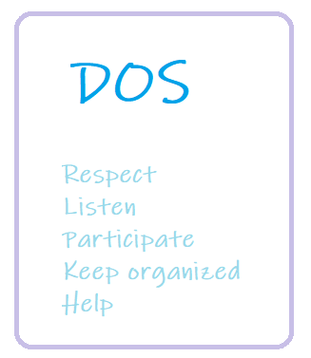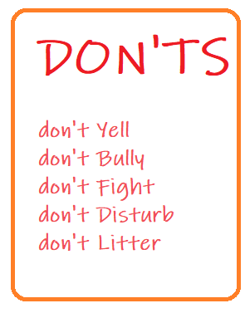

3ª Etapa: Confeccionando o quadro de Dos and Don’ts em EVA

O(A) professor(a) deverá informar aos alunos que irão confeccionar um quadro que será fixado na parede da sala de aula com as regras. Assim, deverá distribuir aos alunos os EVAs, as tesouras sem ponta e as réguas de letras grandes. As crianças irão riscar no EVA e recortar as letras das palavras acordadas na etapa anterior. O quadro deverá ser montado de acordo com a preferência do grupo de alunos.
Fica a critério do(a) professor(a) ilustrar ou não as atitudes do quadro. Caso o faça, poderá usar fotos, figuras ou desenhos dos próprios alunos para colar ao lado de cada item da lista.

Bom trabalho!

Plano de aula elaborado pela Professora Mestra Carla Laureto Hora.

